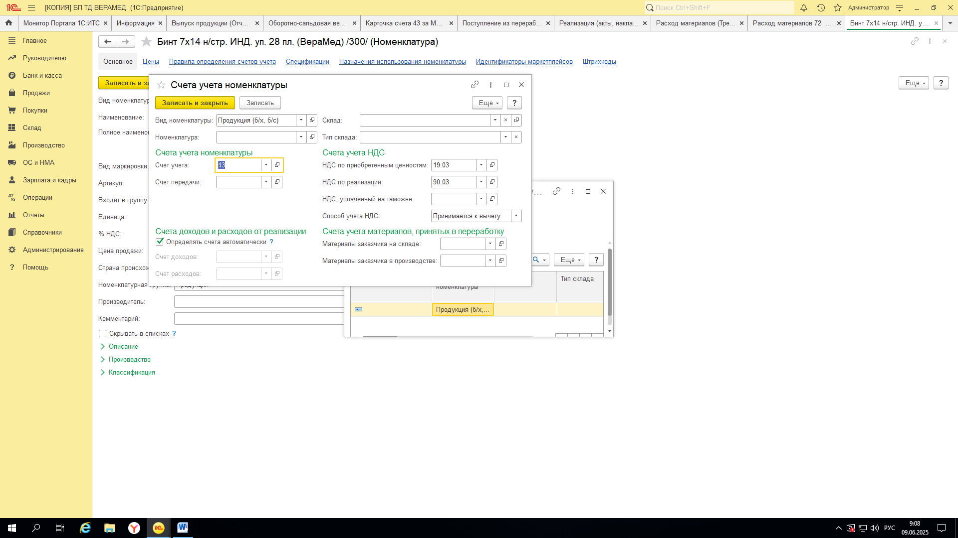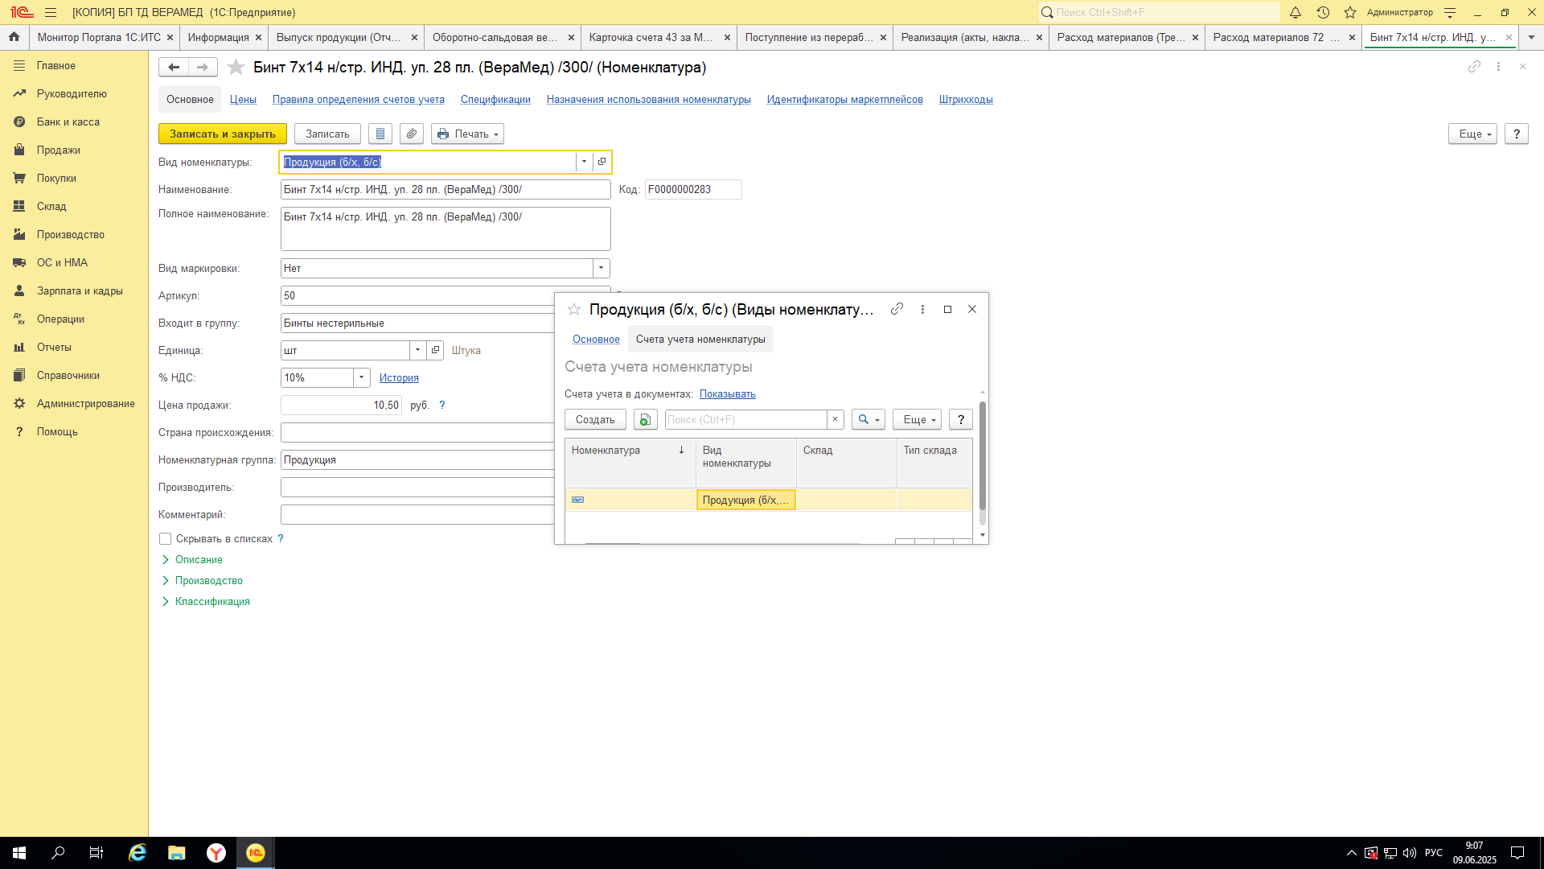В УТ 11 документ внутреннее потребление №72 в бухгалтерии создает документ Требование (использование материалов) и делает проводку Д26 К41,01 Хотя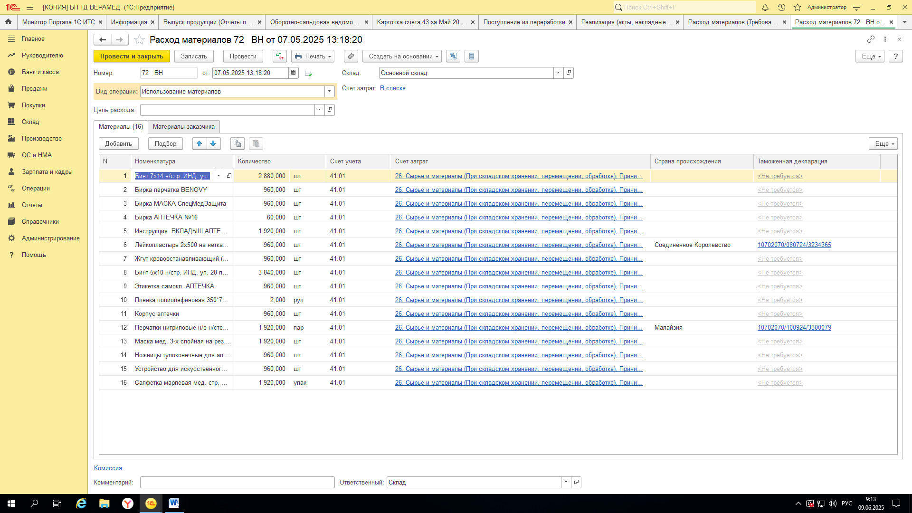

Хотя в карточке Бинт 7х14 н/стр. ИНД. уп. 28 пл. (ВераМед) /300/ прописан счет 43 см. рис 1,2.

Этот документ в бухгалтерии должно быть передача сырья в переработку и должны сформироваться проводки Д10.07 К 41.01, 43, 10.01

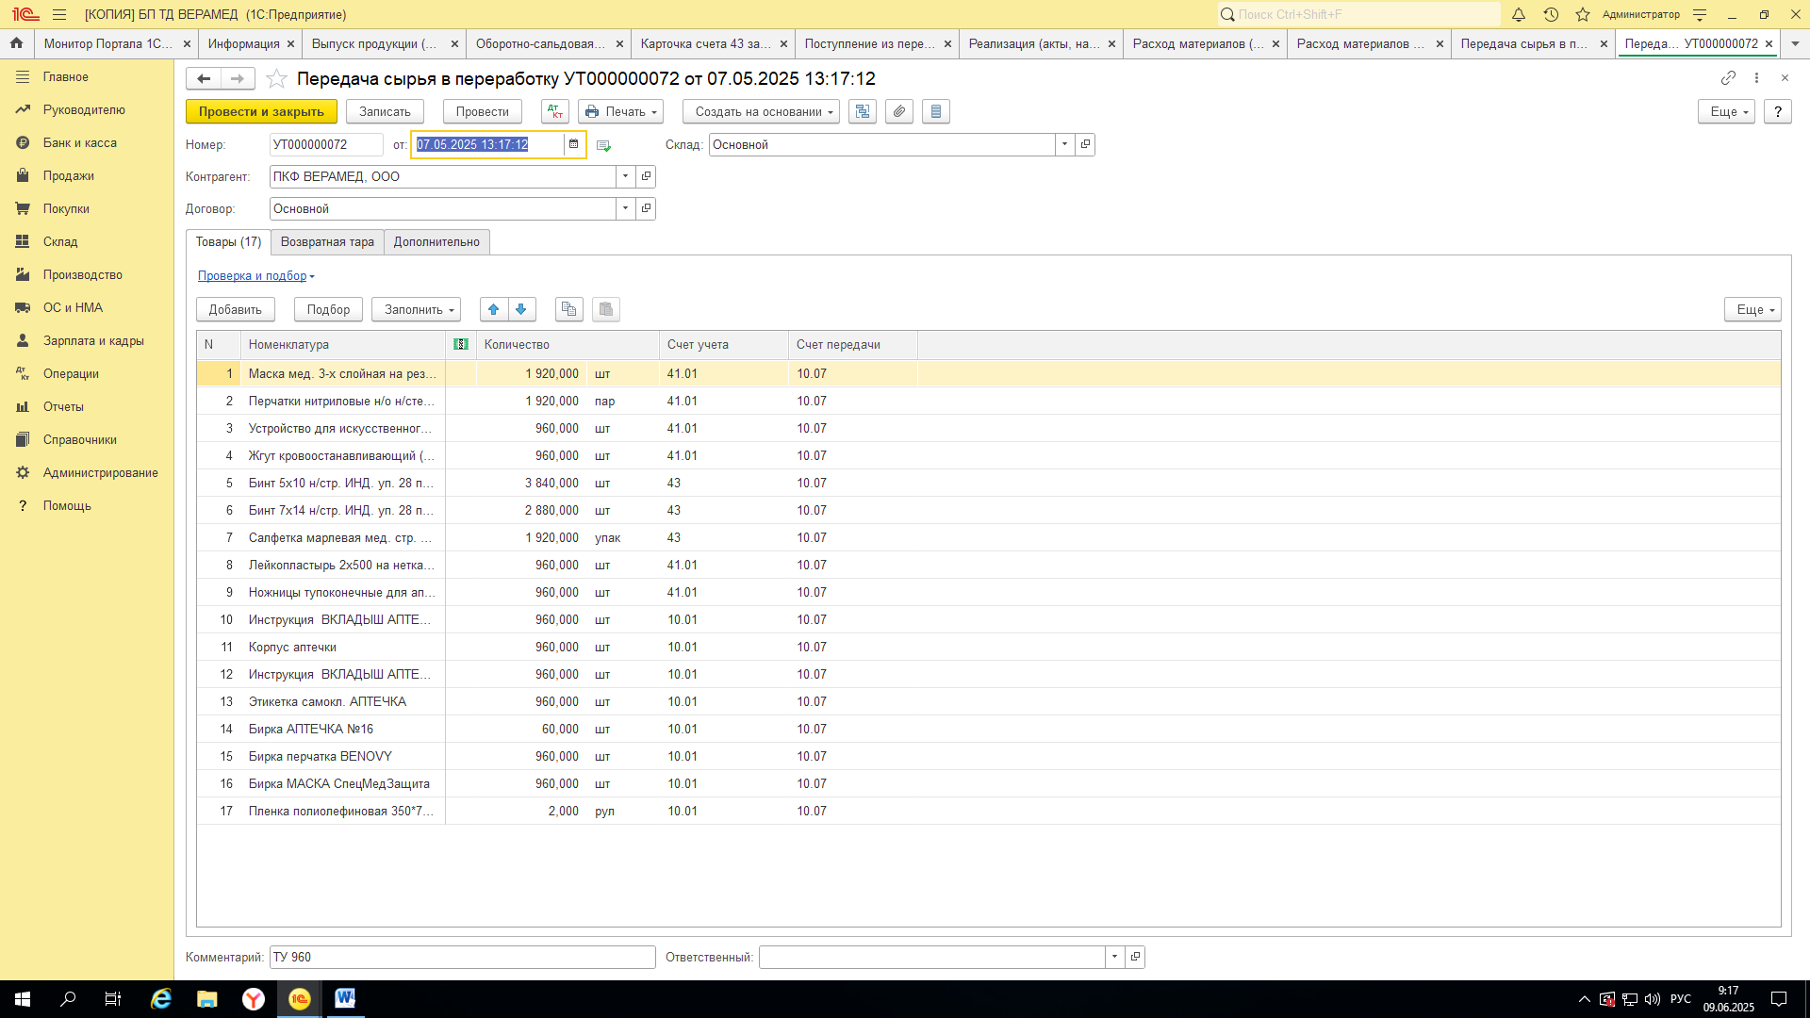

В карточках номенклатуры я прописала где продукция (43 сч), где товар (41,01), где сырьё(10.01)

В конце месяца делаем документ поступление из переработки

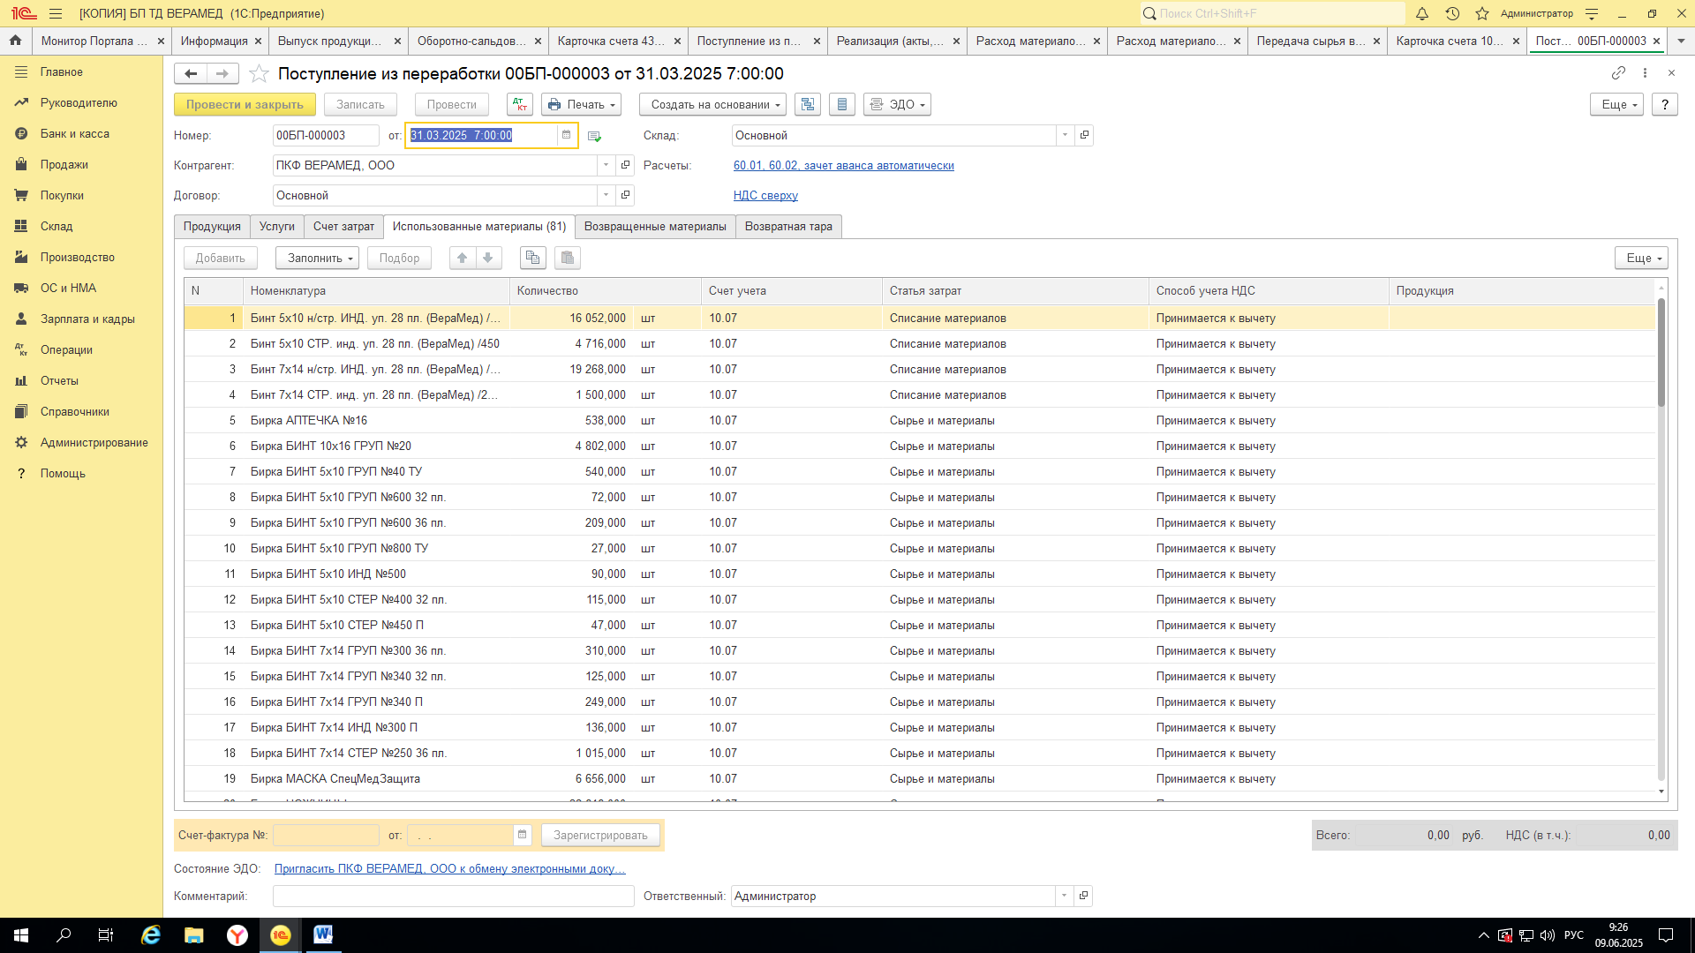

У нас закрывается счет 10.07 и формируются затраты в Д20.

2. В УТ11 документ оприходование товара пример №104, в бухгалтерии создает документ

про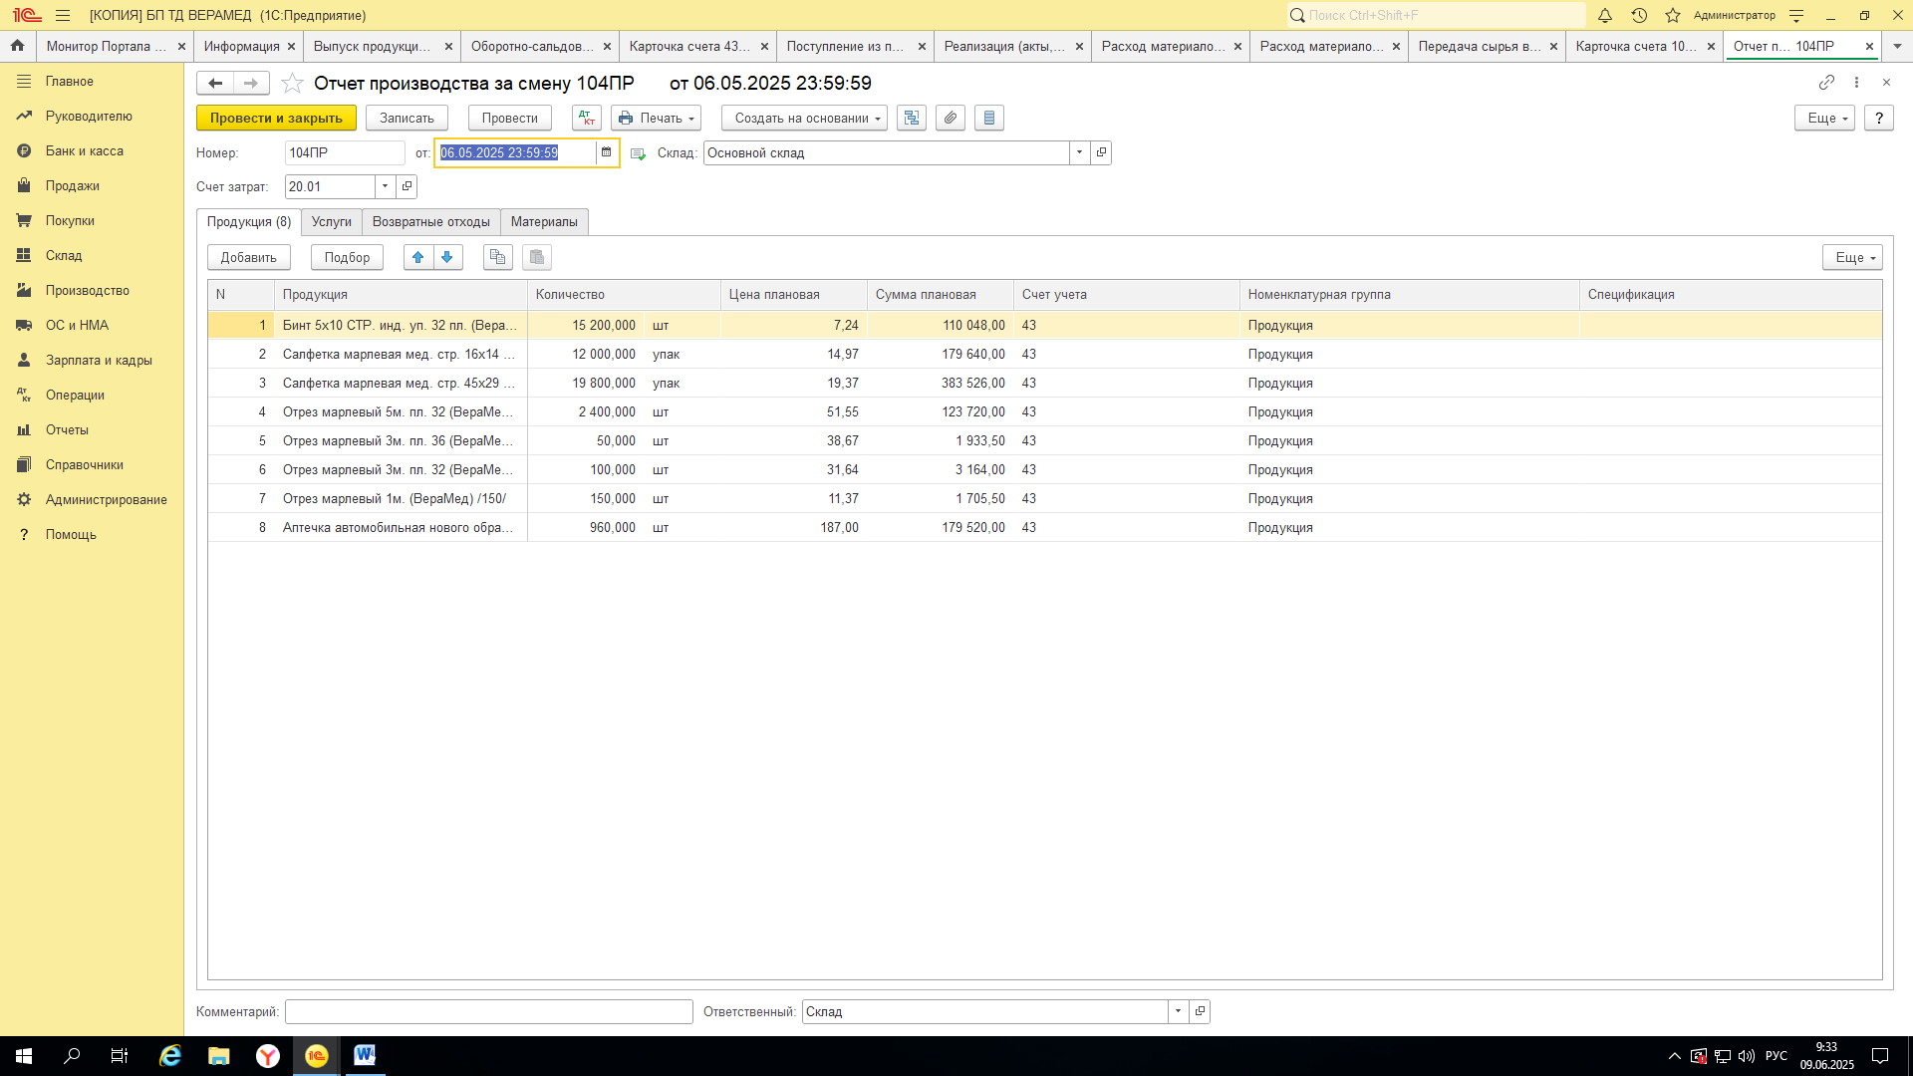

проводки делает правильные Д43 К20.01, но суммы не сходятся

|  |  |  |  |  |  |  |  |  |  |  |  |  |  |  |  |  |  |  |  |  |  |  |  |  |  |  |  |  |  |  |  |  |  |  |  |  |  |  |  |  |  |  |  |  |  |  |  |  |  |  |  |  |  |  |  |  |  |  |  |  |  |  |  |  |  |  |
| --- | --- | --- | --- | --- | --- | --- | --- | --- | --- | --- | --- | --- | --- | --- | --- | --- | --- | --- | --- | --- | --- | --- | --- | --- | --- | --- | --- | --- | --- | --- | --- | --- | --- | --- | --- | --- | --- | --- | --- | --- | --- | --- | --- | --- | --- | --- | --- | --- | --- | --- | --- | --- | --- | --- | --- | --- | --- | --- | --- | --- | --- | --- | --- | --- | --- | --- |
| **В УТ 10- 982849:**  **Оприходование товаров № 104 от 06 мая 2025 г.** | | | | | | | | | | | | | | | | | | | | | | | | | | | | | | | | | | | | | | | | | | | | | | | | | | | | | | | | | | | | | | | | | | |
|  | |  | |  | |  | |  | | |  | | | |  | | | | |  | | | |  | | | |  | | | | |  | | | |  | | | | |  | | | | |  |  |  | |  |  |  |  |  |  |  |  |  |  |  |  |  |  |  |  |
| Организация: | | | | | | | | | | | **ООО «Торговый дом ВераМед»** | | | | | | | | | | | | | | | | | | | | | | | | | | | | | | | | | | | | | | | | | | | | | | | | | | | | | | | |
| Склад: | | | | | | | | | | | **Основной склад** | | | | | | | | | | | | | | | | | | | | | | | | | | | | | | | | | | | | | | | | | | | | | | | | | | | | | | | |
| Основание: | | | | | | | | | | |  | | | | | | | | | | | | | | | | | | | | | | | | | | | | | | | | | | | | | | | | | | | | | | | | | | | | | | | |
|  | |  | |  | |  | |  | | |  | | | |  | | | | |  | | | |  | | | |  | | | | |  | | | |  | | | | |  | | | | |  |  |  | |  |  |  |  |  |  |  |  |  |  |  |  |  |  |  |  |
| **№** | | | | **Код** | | | | | | | **Товар** | | | | | | | | | | | | | | | | | | | | | | | | | | | | | | | | | | | | | | **Мест** | | | | | | **Количество** | | | | | **Цена** | | | **Сумма** | | | |
|
| 1 | | | | 00000000033 | | | | | | | Бинт 5х10 СТР. инд. уп. 32 пл. (ВераМед) /400/ | | | | | | | | | | | | | | | | | | | | | | | | | | | | | | | | | | | | | | 38 | | | | кор | | 15 200 | | | шт | | 7,24 | | | 110 048,00 | | | |
| 2 | | | | УТ000000068 | | | | | | | Салфетка марлевая мед. стр. 16х14 №20 32 пл. (ВераМед) /200/ | | | | | | | | | | | | | | | | | | | | | | | | | | | | | | | | | | | | | | 60 | | | | кор | | 12 000 | | | упак | | 14,97 | | | 179 640,00 | | | |
| 3 | | | | УТ000000050 | | | | | | | Салфетка марлевая мед. стр. 45х29 №5 32 пл. (ВераМед) /150/ | | | | | | | | | | | | | | | | | | | | | | | | | | | | | | | | | | | | | | 132 | | | | кор | | 19 800 | | | упак | | 19,37 | | | 383 526,00 | | | |
| 4 | | | | УТ000008850 | | | | | | | Отрез марлевый 5м. пл. 32 (ВераМед) /40/ТУ | | | | | | | | | | | | | | | | | | | | | | | | | | | | | | | | | | | | | |  | | | |  | | 2 400 | | | шт | | 51,38 | | | 123 312,00 | | | |
| 5 | | | | 00000000069 | | | | | | | Отрез марлевый 3м. пл. 36 (ВераМед) /50/ | | | | | | | | | | | | | | | | | | | | | | | | | | | | | | | | | | | | | | 1 | | | | меш | | 50 | | | шт | | 38,67 | | | 1 933,50 | | | |
| 6 | | | | 00000000064 | | | | | | | Отрез марлевый 3м. пл. 32 (ВераМед) /50/ | | | | | | | | | | | | | | | | | | | | | | | | | | | | | | | | | | | | | | 2 | | | | меш | | 100 | | | шт | | 31,64 | | | 3 164,00 | | | |
| 7 | | | | 00000000057 | | | | | | | Отрез марлевый 1м. (ВераМед) /150/ | | | | | | | | | | | | | | | | | | | | | | | | | | | | | | | | | | | | | | 1 | | | | мешок | | 150 | | | шт | | 11,37 | | | 1 705,50 | | | |
| 8 | | | | УТ000007121 | | | | | | | Аптечка автомобильная нового образца 2021 (ВераМед) /ТУ/16 | | | | | | | | | | | | | | | | | | | | | | | | | | | | | | | | | | | | | | 60 | | | | меш | | 960 | | | шт | | 187,00 | | | 179 520,00 | | | |
|  | |  | |  | |  | |  | | |  | | | |  | | | | |  | | | |  | | | |  | | | | |  | | | |  | | | | |  | | | | |  |  |  | |  |  |  |  |  |  |  |  |  |  |  |  |  |  |  |  |
|  | |  | |  | |  | |  | | |  | | | |  | | | | |  | | | |  | | | |  | | | | |  | | | |  | | | | |  | | | | |  |  |  | |  |  |  |  |  |  |  |  |  |  | **Итого:** | | **982 849,00** | | | |
|  | |  | |  | |  | |  | | |  | | | |  | | | | |  | | | |  | | | |  | | | | |  | | | |  | | | | |  | | | | |  |  |  | |  |  |  |  |  |  |  |  |  |  |  |  |  |  |  |  |
| Всего наименований 8, на сумму 982 849,00 RUB | | | | | | | | | | | | | | | | | | | | | | | | | | | | | | | | | | | | | | | | | | | | | | | | | | | | | | | | | | | | | | | | | | |
| **Девятьсот восемьдесят две тысячи восемьсот сорок девять рублей 00 копеек** | | | | | | | | | | | | | | | | | | | | | | | | | | | | | | | | | | | | | | | | | | | | | | | | | | | | | | | | | | | | | | | | | | |
|  | |  | |  | |  | |  | | |  | | | |  | | | | |  | | | |  | | | |  | | | | |  | | | |  | | | | |  | | | | |  |  |  | |  |  |  |  |  |  |  |  |  |  |  |  |  |  |  |  |
|  | |  | |  | |  | |  | | |  | | | |  | | | | |  | | | |  | | | |  | | | | |  | | | |  | | | | |  | | | | |  |  |  | |  |  |  |  |  |  |  |  |  |  |  |  |  |  |  |  |
| **Отпустил** | | | | | |  | |  | | |  | | | |  | | | | |  | | | |  | | | | | | | | | | | | | | | | | | | | | | | | |  | | **Получил** | | |  |  |  |  |  |  | | | | | | |  |
|  | |  | |  | |  | |  | | |  | | | |  | | | | |  | | | |  | | | |  | | | | |  | | | |  | | | | |  | | | | |  |  |  |  |  |  |  |  |  |  |  |  |  |  |  |  |  |  |  |  |
|  | | **В УТ11-983257:отрезы**  **Оприходование товаров № 104 от 6 мая 2025 г.** | | | | | | | | | | | | | | | | | | | | | | | | | | | | | | | | | | | | | | | | | | | | | | | | | | | | | | | |  |
|  |  | |  | |  | |  | |  |  | |  |  |  | |  |  |  |  | |  |  |  | |  |  |  | |  |  |  |  | |  |  |  | |  |  |  |  | |  |  |  |
|  | Организация: | | | | | | | | **ООО «Торговый дом ВераМед»** | | | | | | | | | | | | | | | | | | | | | | | | | | | | | | | | | | | |  |
|  | Подразделение: | | | | | | | | **Основное подразделение** | | | | | | | | | | | | | | | | | | | | | | | | | | | | | | | | | | | |  |
|  | Склад: | | | | | | | | **Основной склад** | | | | | | | | | | | | | | | | | | | | | | | | | | | | | | | | | | | |  |
|  |  | | | | | | | |  | | | | | | | | | | | | | | | | | | | | | | | | | | | | | | | | | | | |  |

|  |  |  |  |  |  |  |  |  |
| --- | --- | --- | --- | --- | --- | --- | --- | --- |
|  | **№** | **Код** | **Товар** | **Количество** | | **Цена** | **Сумма** |  |
|  | 1 | 00000000033 | Бинт 5х10 СТР. инд. уп. 32 пл. (ВераМед) /400/ | 15 200 | шт | 7,24 | 110 048,00 |  |
|  | 2 | УТ000000068 | Салфетка марлевая мед. стр. 16х14 №20 32 пл. (ВераМед) /200/ | 12 000 | упак | 14,97 | 179 640,00 |  |
|  | 3 | УТ000000050 | Салфетка марлевая мед. стр. 45х29 №5 32 пл. (ВераМед) /150/ | 19 800 | упак | 19,37 | 383 526,00 |  |
|  | 4 | УТ000008850 | Отрез марлевый 5м. пл. 32 (ВераМед) /40/ТУ | 2 400 | шт | 51,55 | 123 720,00 |  |
|  | 5 | 00000000069 | Отрез марлевый 3м. пл. 36 (ВераМед) /50/ | 50 | шт | 38,67 | 1 933,50 |  |
|  | 6 | 00000000064 | Отрез марлевый 3м. пл. 32 (ВераМед) /50/ | 100 | шт | 31,64 | 3 164,00 |  |
|  | 7 | 00000000057 | Отрез марлевый 1м. (ВераМед) /150/ | 150 | шт | 11,37 | 1 705,50 |  |
|  | 8 | УТ000007121 | Аптечка автомобильная нового образца 2021 (ВераМед) /ТУ/16 | 960 | шт | 187,00 | 179 520,00 |  |
|  |  |  |  |  |  |  |  |  |

|  |  |  |  |  |  |  |  |  |  |  |  |  |  |  |  |  |  |  |  |  |  |  |  |  |  |  |  |  |  |  |  |  |  |
| --- | --- | --- | --- | --- | --- | --- | --- | --- | --- | --- | --- | --- | --- | --- | --- | --- | --- | --- | --- | --- | --- | --- | --- | --- | --- | --- | --- | --- | --- | --- | --- | --- | --- |
|  |  |  |  |  |  |  |  |  |  |  |  |  |  |  |  |  |  |  |  |  |  |  |  |  |  |  |  |  |  |  |  |  |  |
|  | Всего наименований 8, на сумму 983 257,00 RUB | | | | | | | | | | | | | | | | | | | | | | | | | | | | | | | |  |
|  | **Девятьсот восемьдесят три тысячи двести пятьдесят семь рублей 00 копеек** | | | | | | | | | | | | | | | | | | | | | | | | | | | | | | | |  |
|  |  |  |  |  |  |  |  |  |  |  |  |  |  |  |  |  |  |  |  |  |  |  |  |  |  |  |  |  |  |  |  |  |  |
|  |  |  |  |  |  |  |  |  |  |  |  |  |  |  |  |  |  |  |  |  |  |  |  |  |  |  |  |  |  |  |  |  |  |
|  |  | **Отпустил** | | |  |  |  |  |  |  |  |  |  |  |  |  |  |  |  |  | **Получил** | | |  |  |  |  |  |  |  |  |  |  |